**铝的图像**



日期： 时间： 姓名：

Date: Time: Name:

初露锋芒

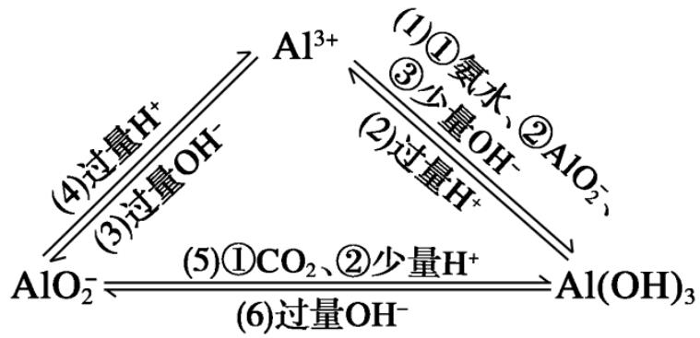

|  |  |
| --- | --- |
| **学习目标**  **&**  **重难点** | 1、数量掌握与铝的化合物有关的基础图像问题，能够知道解题图像题的一般思路。  2、掌握铝三角中涉及到的相关方程式以及应用。 |
| 1．与铝的化合物有关的基础图像问题；  2．解图像题的一般解题思路。  3．铝三角的转化。 |

 根深蒂固

一、铝的相关图像汇总

|  |  |  |  |
| --- | --- | --- | --- |
| 实验操作 | 实验现象 | 反应原理 | 坐标图像 |
| 1．往 AlCl3 溶液中逐滴加入NaOH溶液至过量 |  |  |  |
| 2．往NaOH溶液中加入AlCl3 溶液至过量 |  |  |  |
| 3．往 NaAlO2 溶液中加入稀盐酸至过量 |  |  |  |
| 4．往 稀盐酸溶液中加入NaAlO2 至过量 |  |  |  |
| 5．往 NaAlO2 和NaOH 混合溶液中加入HCl溶液至过量 |  |  |  |
| 6．往 AlCl3 溶液中滴加入氨水至 过量 |  |  |  |
| 7.往AlCl3 溶液中加入 NaAlO2 溶液 |  |  |  |
| 8．往 NaAlO2 溶液中加入 AlCl3 溶液 |  |  |  |
| 9．往 NaAlO2 溶液中通入CO2 |  |  |  |
| 10．往AlCl3 和HCl混合 溶液中加NaOH 至过量 |  |  |  |
| 11．往 Al3+、Mg2+、H+各 1mol的混合溶液中加 NaOH溶液至过量 |  |  |  |
| 1. 往 OH- 、AlO2-、Mg(OH)2 各1mol的混合溶液中 加入盐酸至过量 |  |  |  |

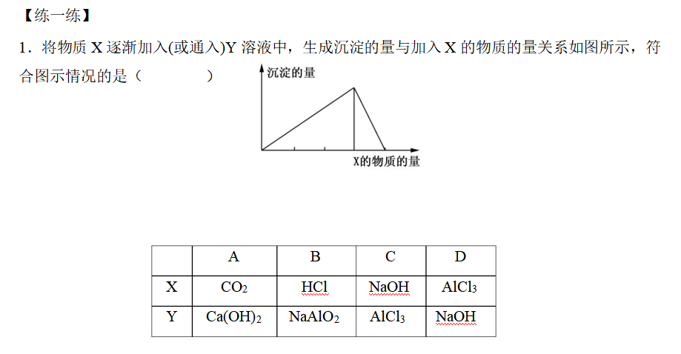

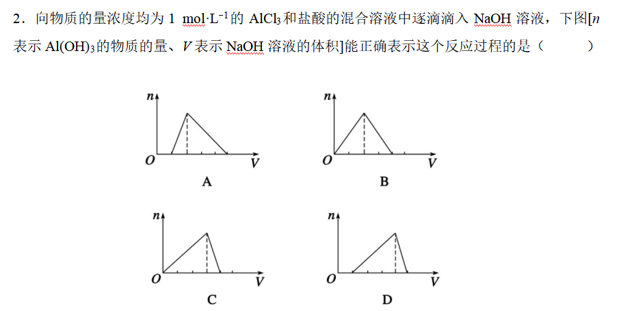

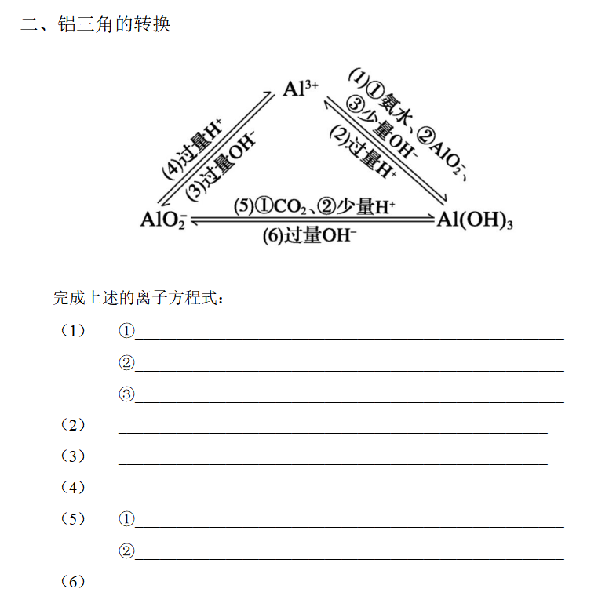

三、铝三角的应用

**1**．判断离子共存

Al3＋只能存在于强酸性溶液中，不能与显碱性的物质大量共存，如______________________________等；

AlO-2 只能存在于强碱性溶液中，不能与显酸性的物质大量共存，如______________________________等；

**2**．判断离子先后顺序

当溶液中有多种离子时，要考虑离子之间的反应顺序，如向含有 H＋、NH4+、Al3＋的混合溶液中逐滴加入 NaOH

溶液，NaOH 先与_______反应，再与______________反应生成沉淀，再与________反应，最后才溶解________

__________沉淀。

**3**．鉴别(利用滴加顺序不同，现象不同)

AlCl3 溶液中滴加 NaOH 溶液现象为：____________________________________________。

NaOH 溶液中滴加 AlCl3 溶液现象为：____________________________________________。

同理适用于 NaAlO2 与稀 HCl 的相互滴定。

**4**．分离提纯

①利用 Al 能溶于强碱溶液，分离 Al 与其他金属的混合物。

②利用 Al2O3 能与强碱反应，分离 Al2O3 与其他金属氧化物的混合物。

如：

a. Mg(Al)：____________________________________________；

b. Fe2O3(Al2O3)：_______________________________________；

c. Mg(OH)2[Al(OH)3]：__________________________________；

d. Mg2＋(Al3＋)：________________________________________。

**5**．转化关系中的量

利用电荷守恒记忆，即：

3OH- OH-

(1) Al3＋――→Al(OH)3――→AlO2 ，

4OH-

Al3＋――→余一个负电荷生成 AlO2 。

H+ 3H+

(2) AlO-2 ――→恰好反应生成 Al(OH)3――→ 带 3 个正电荷 Al3＋

4H+

AlO-2 ――→余 3 个正电荷生成 Al3＋

 枝繁叶茂

知识点 **1**：铝的图像问题

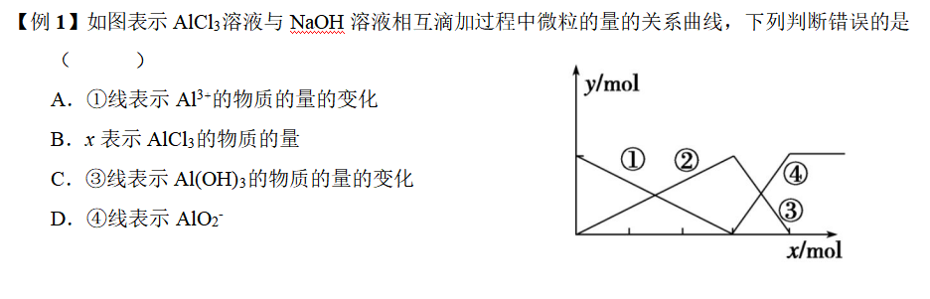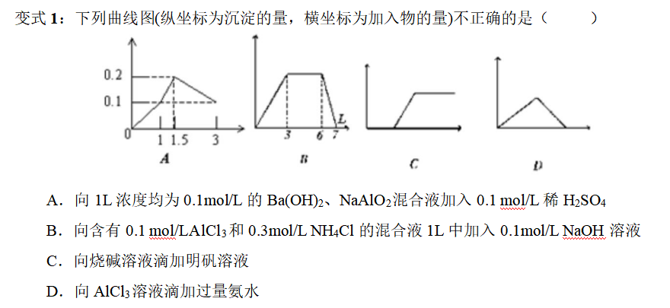

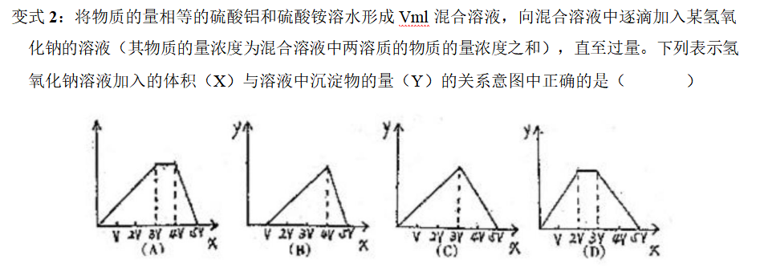

知识点 **2**：图像与计算

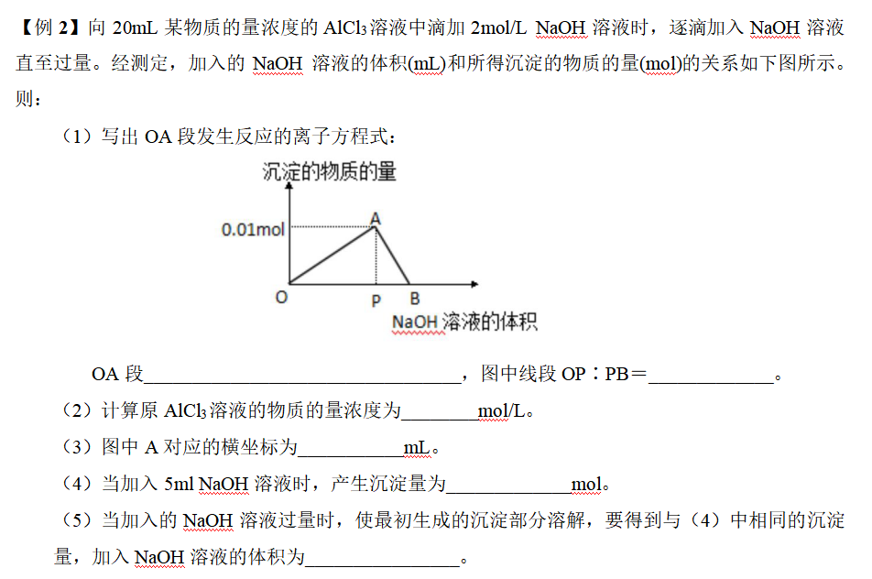

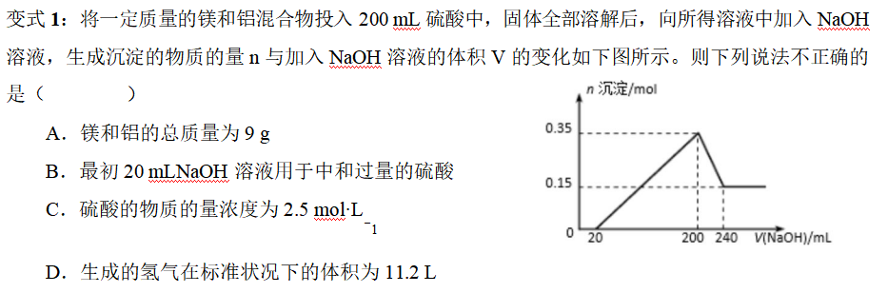

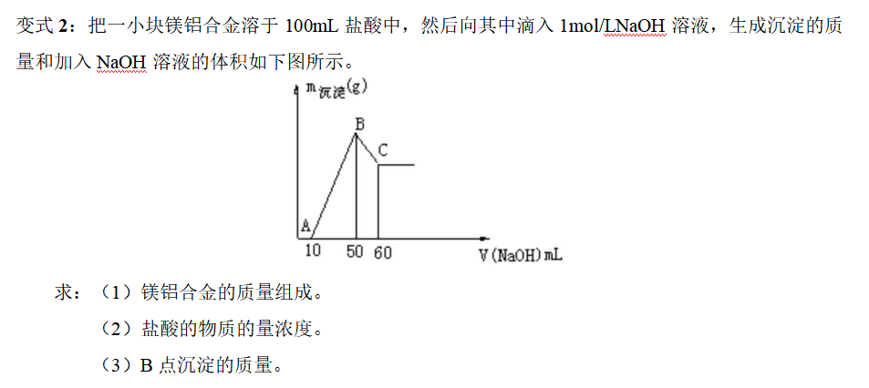

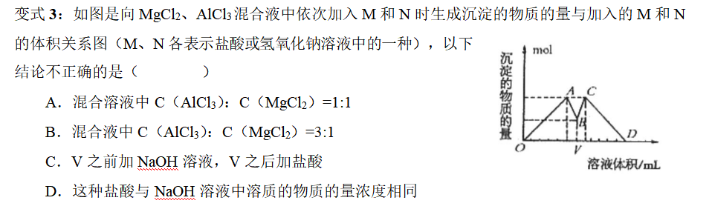

知识点 **3**：铝三角的应用

题型一：离子共存

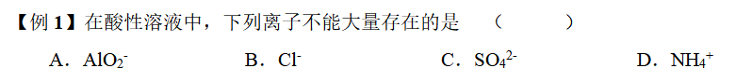

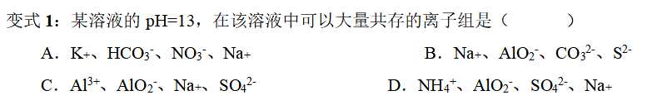

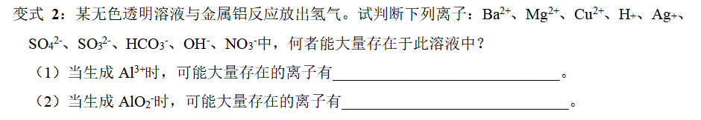

题型二：互滴鉴别

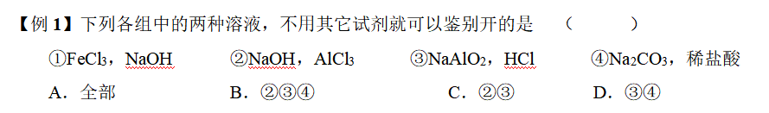

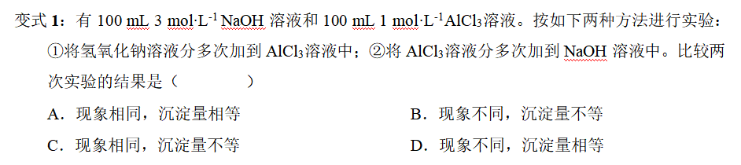

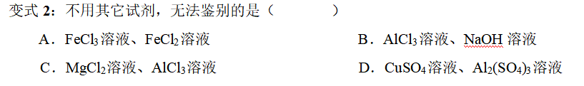

 瓜熟蒂落

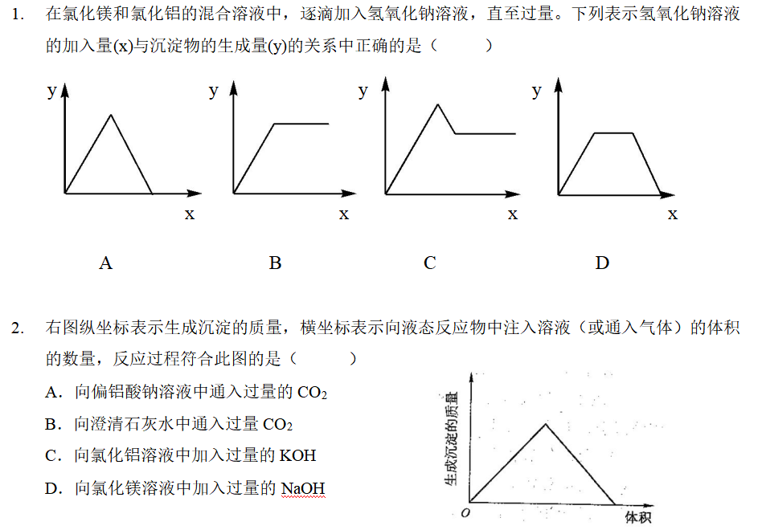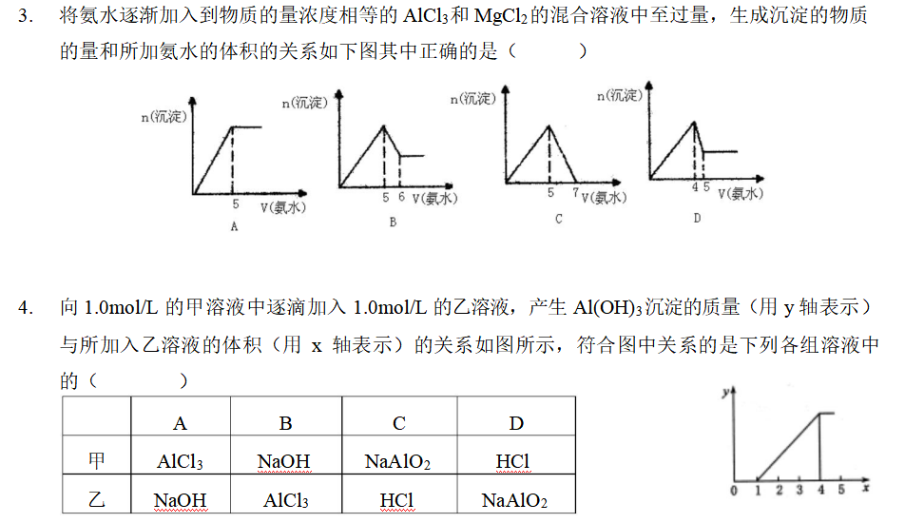

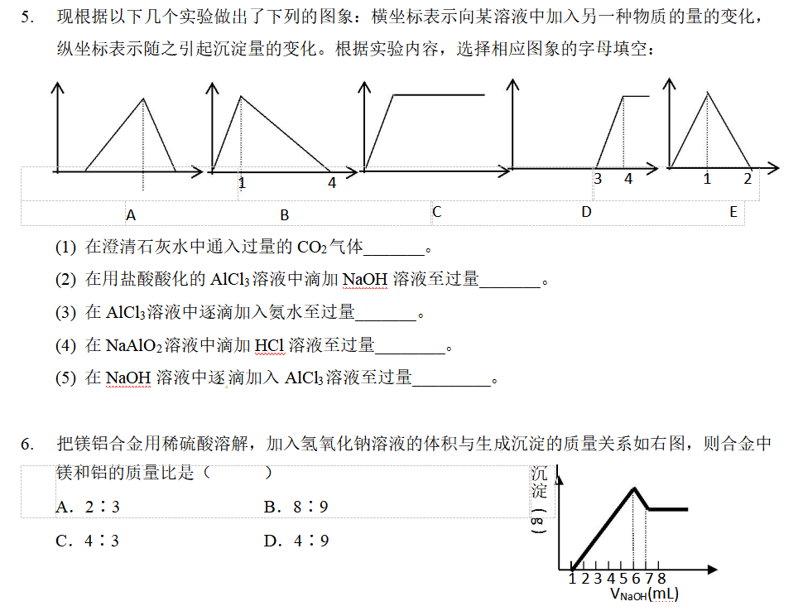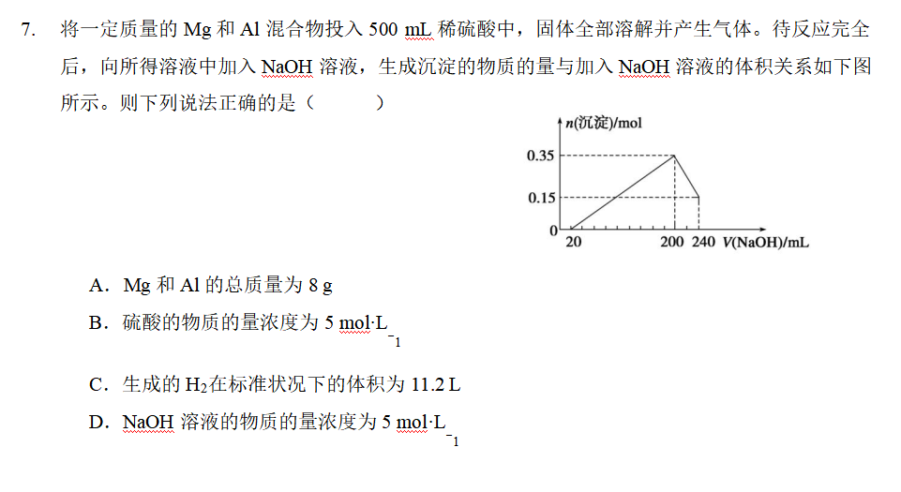

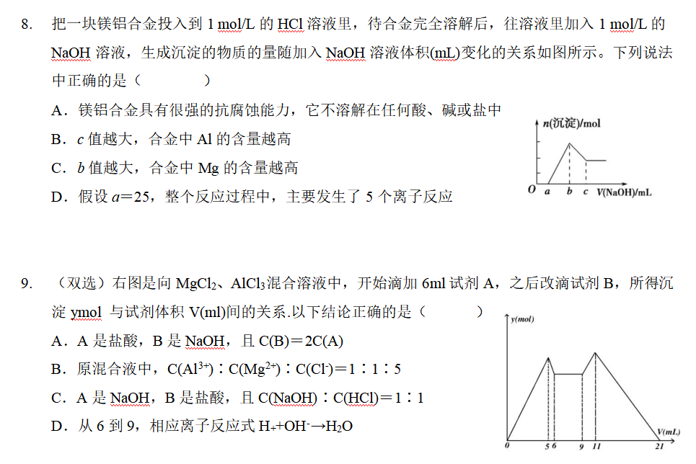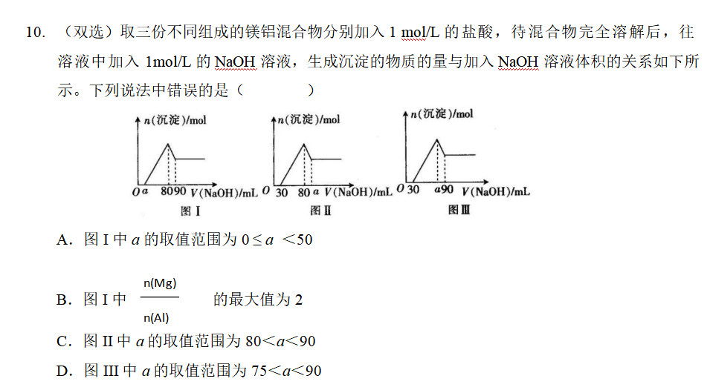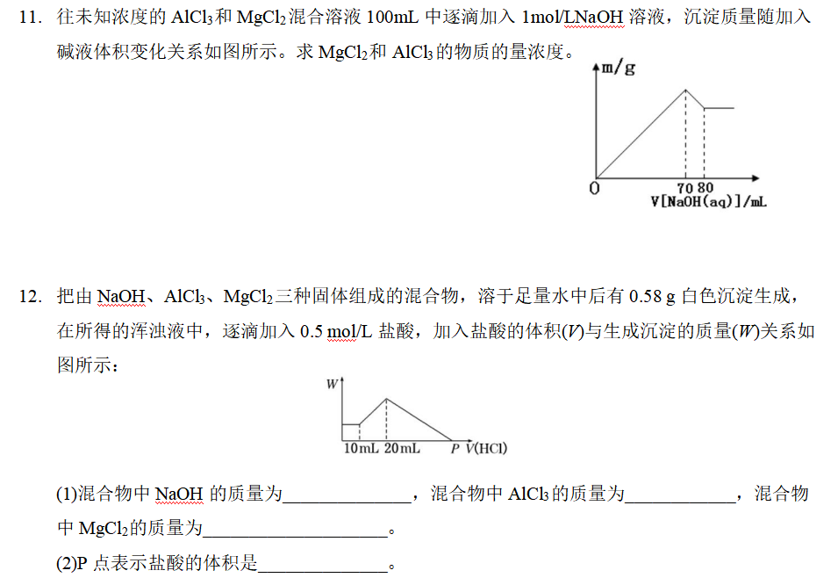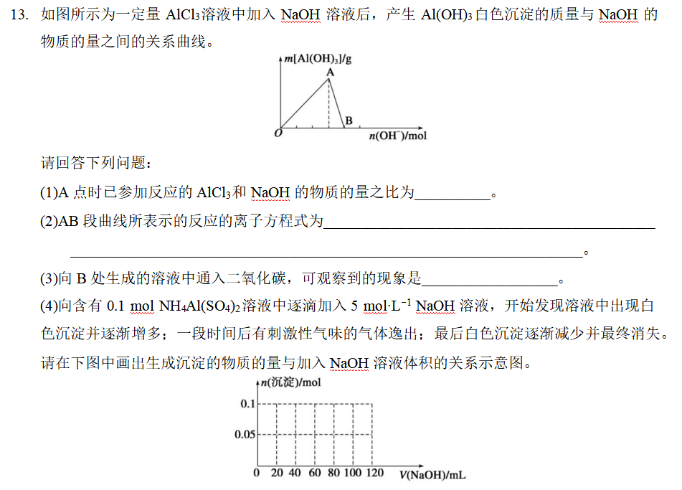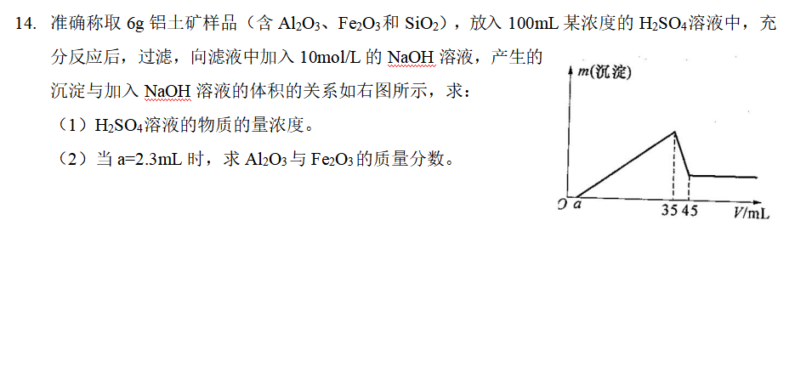

15. 下列物质中，只能跟酸反应而不能跟强碱溶液溶液反应的是（ ）

A．AlCl3 B．NaAlO2 C．Al(OH)3 D．Al2O3

16. 下列反应最后有沉淀生成的是（ ）

A．AlCl3 溶液加过量 NaOH 溶液 B．NaAlO2 溶液加过量盐酸

C．AlCl3 溶液加入过量氨水 D．石灰水通入过量 CO2

17. 向下列溶液中滴加氢氧化钠，生成白色沉淀，继续滴加，沉淀又溶解的是（ ）

A．Na2CO3 B．BaCl2 C．AlCl3 D．NaAlO2

18. 向 NaAlO2 溶液中持续通入一种气体，开始时产生沉淀，随后沉淀又逐渐溶解，该气体是

（ ）

A．NO2 B．CO2 C．NH3 D．CO

19. 在使溶液中的 AlO2-完全转化成 Al(OH)3，应选择的最好试剂是（ ）

A．H2SO4 B．HCl C．CO2 D．NH3·H2O

20. （双选）下列各组物质的稀溶液相互反应，无论是前者滴入后者，还是后者滴入前者，反应现

象都相同的是（ ）

A．NaHSO4 和 Ba(OH)2 B．AlCl3 和 NaOH

C．NaAlO2 和 H2SO4 D．Ba(HCO3)2 和 Ba(OH)2